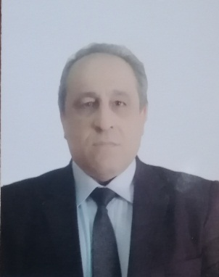
السيرة الذاتية
المعلومات الشخصية
الاسم الرباعي | حسين ظاهر حمود يوسف
الجنسية | عراقية
اللقب العلمي | استاذ
البريد الالكتروني الرسمي الخاص بالجامعة | hussein_d62@uomosul.edu.iq
البريد الالكتروني الشخصي | hussein_d62@yahoo.com

التحصيل الدراسي
دكتوراه | دكتوراه _ حضارة العراق القديم
ماجستير | ماجستير_ حضارة العراق القديم
بكالوريوس | تاريخ

العمل الاداري
العمل | - مقرر قسم الاثار1994_ 1998 كلية الاداب_جامعة الموصل رئيس قسم الاثار/كلية الاداب /جامعة الموصل 1998_2008 عميد كلية الاثار2015_2019جامعة الموصل

الخبرة في مجال التدريس
التدريس | تدريس (21)مادة دراسية في قسم الاثار الحضارة/دراسات اولية تدريس (6) مواد ماجستيراثار قديمة تدريس (4) دكتوراه اثار قديمة تدريس (4) مواد دكتوراه اثار اسلامية تدريس (6) مواد دكتواه تاريخ قديم تدريس (6)مواد ماجستير تاريخ قديم الاشراف: انجز الاشراف على (21) رسالة ماجستيرو(9) اطايح دكتوراه

المنشورات والكتب والبحوث
الكتب
البحوث | (31) بحث
نشاطات علمية
المشاركة في المؤتمرات الدولية | 13
المشاركة في المؤتمرات المحلية | 24
المشاركة في الندوات | 32
المشاركة في ورش العمل | 18
المشاركة في الحلقات النقاشية | 86

الحسابات الشخصية في المخرجات العالمية
حساب الباحث العلمي Google Scholar | hussein_d62@uomosul.edu.iq
حساب البوابة البحثية Research Gate

